观摩学习共发展 专家引领促成长
——常州市新北区小学体育孙建顺乡村骨干教师培育站11活动
2021年5月21日，孙建顺体育培育站本学期第四次活动如期而至。本次活动培育站在武进区实验小学分校举行，武进区兄弟学校以及培育站全体教师计60余名教师全程参与，包含了课堂观摩、成员经验分享及专家讲座。
一、课堂诊断促成长
首先，新北区奔牛实验小学谢文杰老师执教的公开课《单手肩上投掷轻物》，通过小小解放军情境导入，激发学生学习兴趣；自制“手榴弹”器材安全性高，并设计了多样化的练习方法，让学生体验、尝试、总结出投掷的方法，练习效率高。
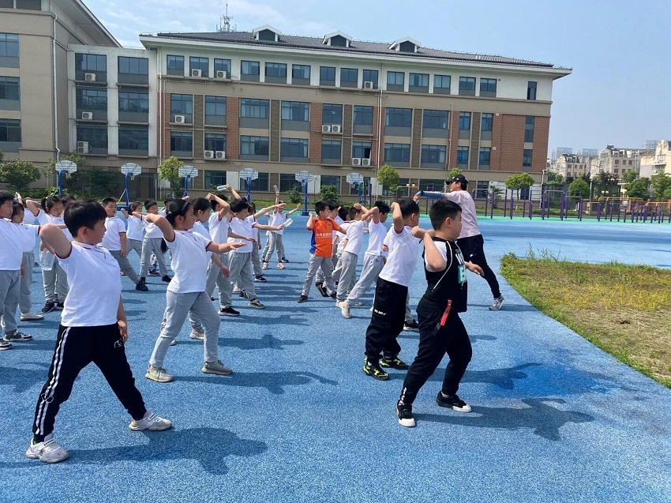
中天实验学校韩勤老师说：“这节课以解放军情境导入激起学生浓厚兴趣。辅助练习‘炒黄豆’，传递‘手榴弹’充分拉伸各关节。基本部分先自我体验，然后教师引导教学，再进行学练、展评，最后进行游戏。层层递进，学生情绪高涨，课堂氛围活跃，技能掌握情况良好。”
其次，天宁区三河口小学的殷文宇老师执教了篮球行进间运球，采用了由浅到深、由易到难、循序渐进的教学方法，学生通过体验、模仿、互助，在不断练习中掌握技术动作，游戏“运球接力”更是让学生在玩中趣学，巩固了教学的技能动作。
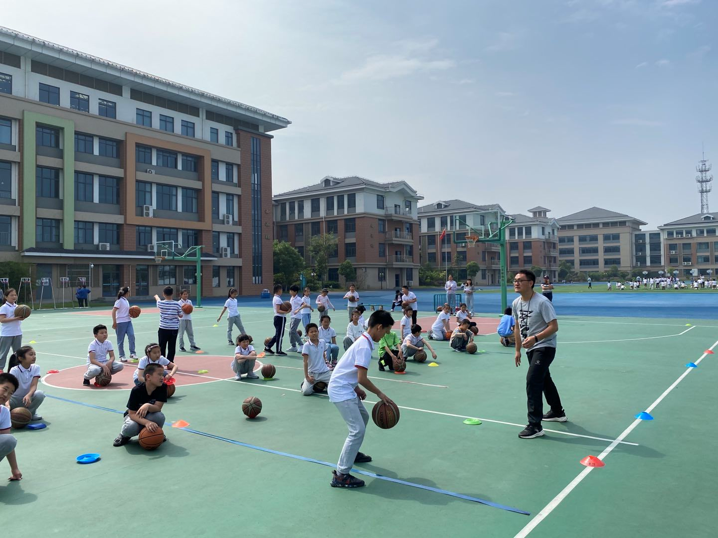
新北区孟河实验小学蒋林霞老师说：“殷文宇老师篮球行进间运球这节课在教学中很有亲和力，教学设计也很清晰，环环相扣。由原地互换球练习向行进间运球过渡，逐步体验正确的触球部位，再到分组练习直线运球（从走到慢跑），正误对比纠错，改进练习，教学由易到难，步步深入，整节课结构严谨，环节过渡自然，教学效果比较好。”
随后，培育站导师汤祥、武进区兼职体育教研员李建新，组织大家围绕“基于自觉体育的教学”这个话题，进行了评课议课。
二、经验分享共提高
新北区百丈中心小学刘莉娜老师分享了《开展健康与体育融合教育，培养祖国未来花朵》，现代社会生活方式的转变，导致青少年学生身体素质下降，心里疾病逐渐增多，教师应多方引导，培养学生健康意识及社会适应能力，使其身心达到真正的健康状态。
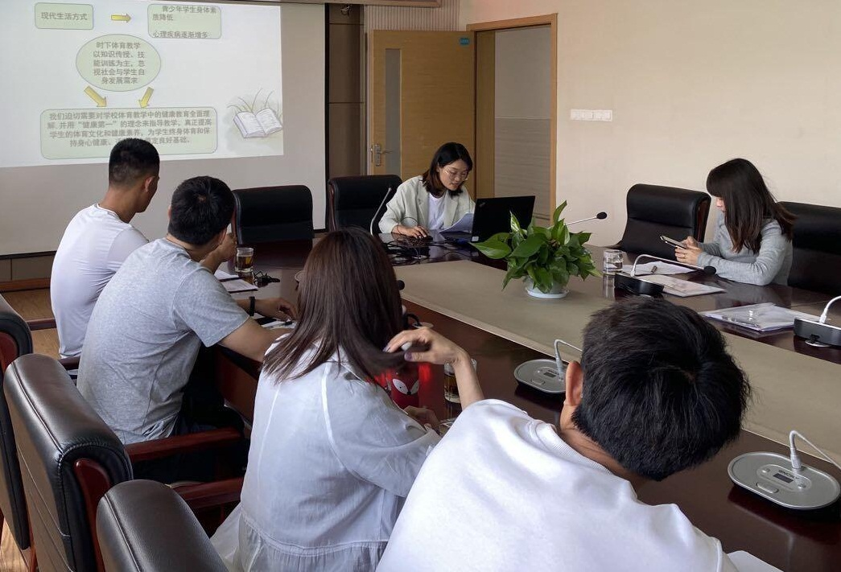
新北区安家中心小学陈鑫老师说：“课堂教学在注重学生身体练习的同时，还要及时的了解其心理状态，培养学生健康意识，只有健康了意识，才能有健康的行为。因此，我们在教育教学中要主动关注学生的心理状态，施以健康引导，加强思想教育，培养健全人格。”
新北区薛家中心小学吴志鹏老师结合自身教学经验分享了《体育课堂习惯培养》，向大家介绍了什么是体育课堂习惯以及培养体育课堂习惯的原则方法，包括课堂常规要求，适当的表扬与批评，榜样教育等，习惯的培养是一个循序渐进的过程，让学生成为终身体育的受益者。
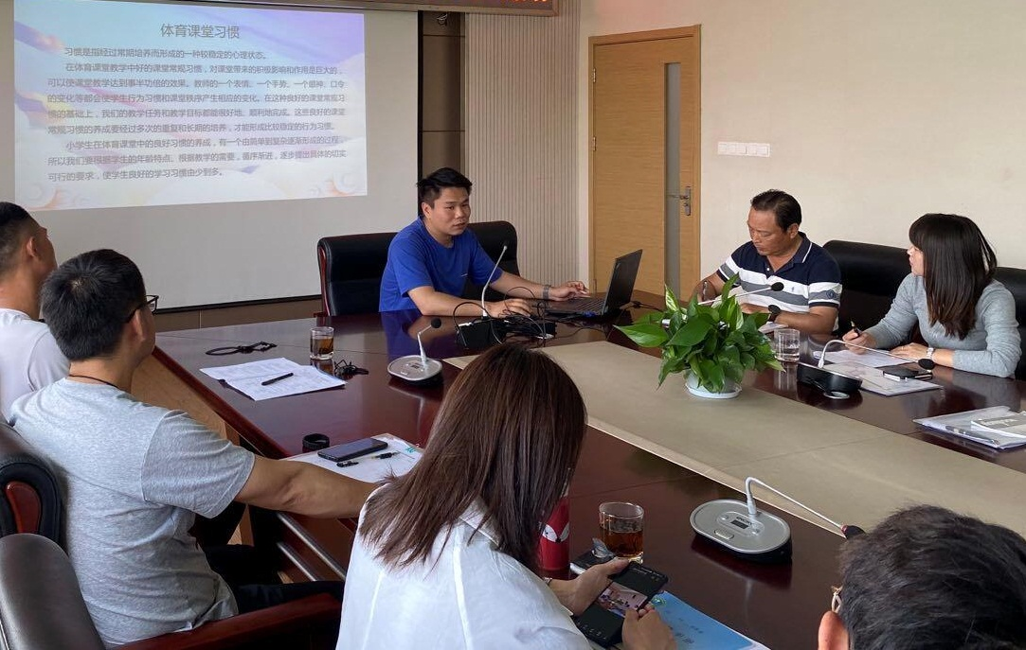
新北区新桥实验小学张楠老师说：“小学生在体育课堂中的良好习惯的养成，是一个由简单到复杂，逐渐形成的过程，所以我们要根据学生的年龄特点、根据教学的需要，循序渐进，逐步提出具体的切实可行的要求，使学生良好的学习习惯由少到多。”
随后，武进区南夏墅中心小学副校长李建新，组织大家进行了学术沙龙，同时结合大家的发言，给予即时评价。
三、专业点拨助发展
培育站领衔人孙建顺校长为大家带来了《基于体育核心素养的教学思考》的讲座。体育的核心素养是由运动技能健康行为和体育品德三个维度，九个指示构成，它集中反映了体育健康学科的独特品质和关键能力。落实体育学科核心素养需要从目标定位、教学设计、器材创新、评价方式等方面着手，切实提高学生的体育核心素养。
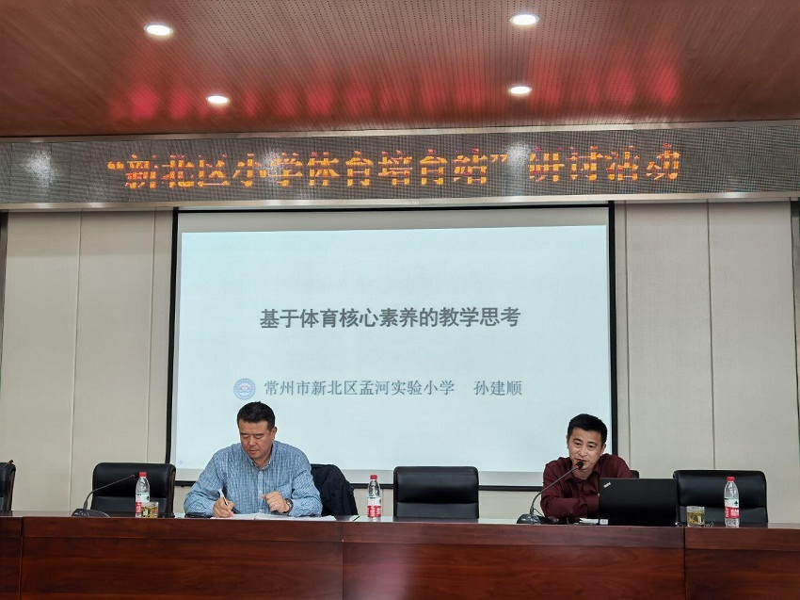
罗溪小学顾琳老师说：“体育教师作为课堂教学的组织者与参与者，有必要重新定义基于发展学生核心素养的体育课教学。学生体育核心素养的培育，最为关键的是要将潜在的价值显性化，激发学生的学习动力和发展核心素养的内驱力，当前培养学生的体育核心素养的学习情境创设和设置必要任务与条件。对此，体育课是学生在身体活动中面对各种复杂情境，运用身体和智慧挑战自我战胜对手，感受自信成功和快乐等多种复杂身心体验的获得过程，是促进学生身心健康发展核心素养的过程，作为学校，只有从教学走向真正的学习，才能落实核心素养。”
武进区教师发展中心谭文杰特级教师作了《基于健康素养的体育教学》讲座。谭特基于两节研讨课，结合课例教学，阐述了健康素养的概念与内涵，还有体育教学如何进行健康素养教育讲述了三点意见，即遵循健康第一的理念，结合项目特征参透健康素养，组织学生相互评价提升健康素养等，给一线教师带来很多启迪。
新北区孟河实验小学吕娟老师说：“谭特的讲座结合教学实践，总是给我们与众不同的视与启发，既给我们前沿的理论，又给我们实操的方法，让我学到很多实用的知识与技能。”

撰稿：刘涵宇、吕娟、蒋立春 统稿：戴謇 终审：孙建顺

